Въпрос 21:
Пример за обектно-ориентирана реализация на свързана опашка

Програмата,която създава шаблон на класа Queue, използвайки закрито наследяване на шаблона на класа List. Необходимо е опашката да има член функции enqueue, dequeue, isQueueEmpty и printQueue. Тези член-функции по същество са член функци на шаблона на класа List съответно insertAtBack, removeFromBack,isEmpty,print. Шаблона на класа на списъците включва и други функции: insertAtFront, removeFromBack, за които не е желателно да бъдат достъпни за класа на опашките чрез открит интерфейс. Затова шаблона на класа Queue наследява закрито шаблона на класа List. В резултат всички член функции на List стават закрити в Queue. При реализиране на член фунцкиите на опашката те трябва да извикат съответните член фунцкии на класа List:
enqueue извиква insertAtBack
dequeue – removeFromFront
isQueueEmpty – isEmpty
printQueue – print

Файл queue.h:
#ifndef QUEUE_H
#define QUEUE_H
#include "list.h"

template<class QUEUETYPE>
class Queue:private List<QUEUETYPE>
{
public:
void enqueue(const QUEUETYPE &d)
{
insertAtBack(d);
}
bool dequeue(QUEUETYPE &d)
{
return removeFromFront(d);
}
bool isQueueEmpty()const
{
return isEmpty();
}
void printQueue()const
{
print();
}
};
#endif

//програма test за класа Queue
//в testqueue.ccp

//test

#include<iostream>
#include "queue.h"
using std::endl;

void main()
{
Queue<int> intQueue;
//използва шаблонния клас на опашкитеза реализация на опашка с данни от цял тип
int dequeueInteger,i;
cout<<"обработка на опашка с данни от цял тип"<<endl;
for(i=0;i<4;i++)
{
intQueue.enqueue(i);
intQueue.printQueue();
}
while(!intQueue.isQueueEmpty())
{
intQueue.dequeue(dequeueInteger);
cout<<dequeueInteger<<" е изключена от опашката "<<endl;
intQueue.printQueue();
}
//тук целите числа от 0 до 3 се добавят в intQueue, а после се изключват
Queue<double> doubleQueue;
//ш кл на опашкитесе използва за реализация на опашка с данни от тип плаваща точка
double val=1.1, dequeueDouble;
cout<<"обработка на данни от тип с плаваща точка"<<endl;
for(int i=0;i<4;i++)
{
doubleQueue.enqueue(val);
doubleQueue.printQueue()
val+=1.1;
}
while(!doubleQueue.isQueueEmpty())
{
doubleQueue.dequeue(dequeueDouble);
cout<<dequeueDouble<<"е изключен от опашката"<<endl;
doubleQueue.printQueue();
}
}
/*в тази последна част 1.1, 2.2, 3.3, 4.4 се добавят в doubleQueue и след това се
изключват от нея*/

Въпрос 22:
Пример за определяне на приналжност на низ към език

Като пример за използванто на стек ще разгледаме алгоритъм за разпознаване дали даден низ от символи принадлежи на формален език. Формалните езици имат граматики, които се дефинират като наредени четворки от вида G=(V_{n}, V_{t}, S, P), където V_{n} е множество от нетерминални символи: символи на мета-езика, т.е. те не влизат в езика,а служат за означаване на неговите конструкции. V_{t} е множество от терминални символи: символ или символен низ влизащ в езика. Това е азбуката на езика. V_{t} и V_{n} са непресичащи се, а обединението им се нарича речник на граматиката. S е специален символ от нетерминалите,наречен начален символ. Р е крайно множество от синтактични правила на езика. С тях се определя принадлежността (непринадлежността) на даден низ към езика.
Пример:
V_{n} = {S}
V_{t} ={a, b, c}
P={S->aSa, S->bSb, S->c}
С Р се генерират низове: c, aca, bcb, bbcbb, abcba ,etc.
Низовете са симетрични относно с.
Основната идея на алгоритъмаза разпознаване дали даден низ от символи принадлежи на езика или не е: низа се въвежда от началото до символа с, след което съдържанието на стека се сравнява с останалата част от низа
abacaba

а
б
а
В момента, в който завърши низа стека е празел => низа принадлежи на стека.
//file stack2.h
#ifndef STACK2_H
#define STACK2_H

template <class T>
class stack
{
public:
stack();
~stack();
void push (const T&);
bool pop(T&);
T top()const;
bool isEmpty()const;
private:
item<T>*first;
};

template <class T>
stack<T>::stack()
{
first=NULL;
}

template <class T>
stack<T> :: ~stack()
{
item<T> *ptr;
while (first)
{
ptr=first;
first=first->next;
delete ptr;
}
}

template <class T>
void stack<T>::push(const T&x)
{
item<T>*pointer= new item<T>(x);
/*ako ima standartno prekasvane pri izpalnenieto na new, kogato nqma pamet e udobno
pointer da se incializira pri definiraneto*/
pointer->next=first;
first=pointer;
}

template <class T>
bool stack<T>::pop(T&x)
{
item<T>*temp,*ptr=first;
if(ptr!=NULL)
{
x=ptr->val;
temp=ptr;
ptr=ptr->next;
delete temp;
first=ptr;
return true;
}
else
return false;
}

template <class T>
T stack<T>::top()const
{
return (first->val);
}

template <class T>
bool stack<T>::isEmpty()const
{
return(first==NULL);
}

//24.11.2004

#include<iostream.h>
#include "stack2.h"
using std::cout;
using std::cin;

void main()
{
stack<char> chStack;
char ch,R;
cout<<"Въведете низа: \n";
if((ch=cin.get())<'a'||ch>'c')
{
cout<<"\nСимволът не принадлежи на езика 1\n";
return;
}
while(ch!='c')
chStack.push(ch);
if((ch=cin.get())<'a'||ch>'c')
{
cout<<"\nСимволът не принадлежи на езика 2\n";
return;
}
if((ch=cin.get())!='a'&&c!='b'&&ch!='\n')
{
cout<<"\nСимволът не принадлежи на езика 3\n";
return;
}
while(ch!='\n')
{
if(!chStack.isEmpty())
if(chStack.top()!=ch)
{
cout<<"\nНeсъвпадащи символи\n";
return;
}
else;
else
{
cout<<"\nПо-къса лява част\n";
return;
}
if((ch=cin.get())!='a'&&ch!='b'&&ch!='\n')
{cout<<"\nСимволът не принадлежи на езика 4\n";
return;
}
chStack.pop(R);
}
if(!chStack.isEmpty())
cout<<"\nПо-къса дясна част\n";
else
cout<<"\nНизът принадлежи на езика\n";
}

Въпрос №23:
Топологично сортиране

Топологично сортиране-сортирано на частично наредено множество. Нека S е множество от еле-менти. Ще казваме че S е частично наредено, ако между някои от елементите му е определено отношение “предшества” 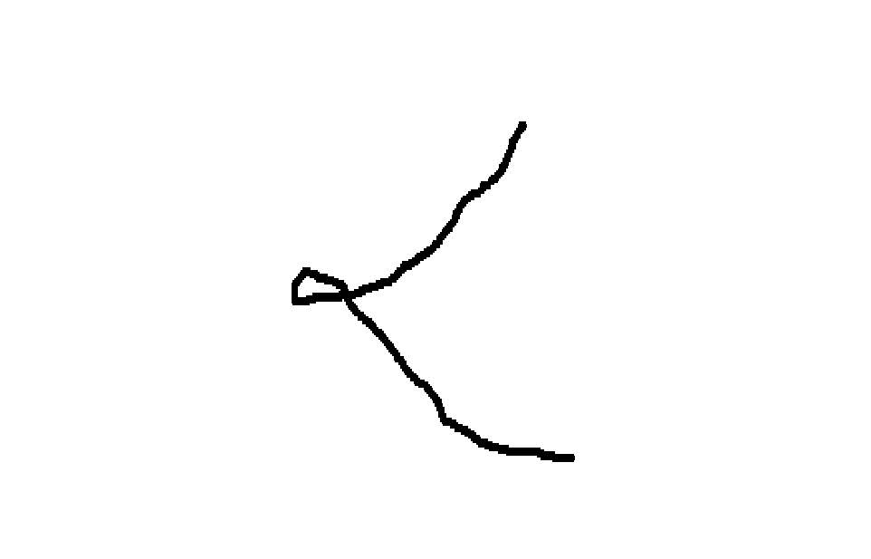. Нека X,Y,Z са 3 различни елемента от S. отношението има следните 3 свойства:
-ако ХУ и УZ,то ХZ – транзи-тивност;
- ако ХУ, то У не Х –асиметричност;
- Х не Х – нерефлексивност;
Частичната наредба има приложение в различни области. Ако означим отношението ХУ със Х->У, то частичната наредба между определен брой елементи може да бъде изобразена така:

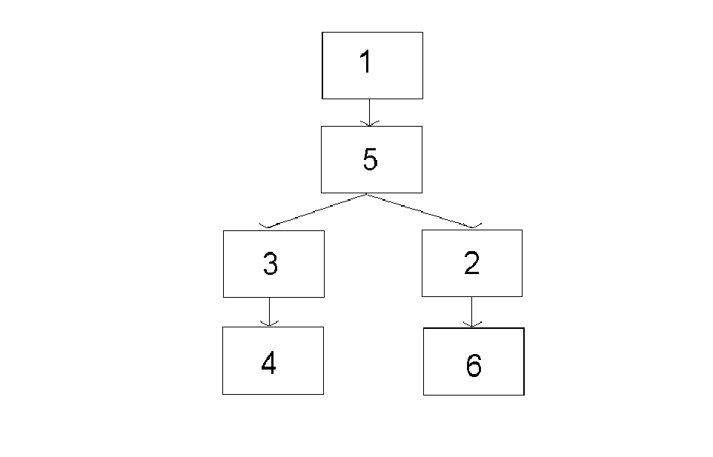

Свойството частична наредба означава, че в диаграмата няма цикъл.
Проблем за топологичното сортиране е в намирането на алгоритъм за преобразуване на частично нареденото множество в линейно. В случая това означава да се разположат елементите на множеството в линейна последователност, като всички стрелки сочат само надясно или само наляво. Съществуването на линейна последователност не е непосредствено очевидно. Линейна последователнос със сигурност не съществува, ако в диаграмата съществува поне един цикъл. Линейната наредба на елементите и връзките помежду им за нечертаната вече диаграма е:
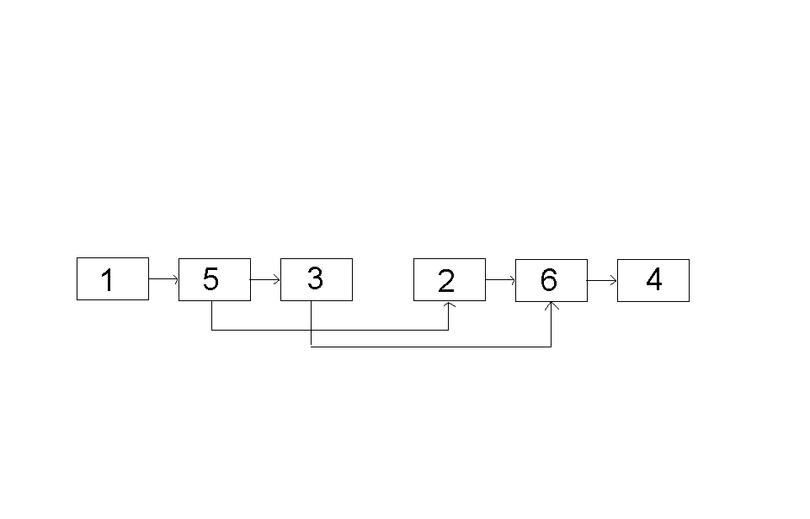
Разглеждаме алгоритъм за топологично сортиране на множеството S, което е крайно.
1) намиране на елемент от S, който не се предшества от друг елемент и изваждане на този елемент
2) изключване на така намерения елемент от множест-вото S
3) повтаряне на 1) и 2) докато не се изчерпи S.

Алгоритъма е неприложим, ако се стигне до непразно множество от елементи на S, в което всеки елемен се предшества от друг. Лесно се доказва, че този случай противоречи на свойството на частично нареденото множество от елементи. При прилагането на така описания алгоритъм за топологично сортиране на елементите на частично наредено множествоще получим елементтите му в топологично сортиран ред.
Означаваме елементите на S={x1,x2,x3,…,xn}.за изпълнението на алгоритъма използваме n свързани списъка(по 1 за всеки елемент от S). Всеки първи елемент от тези списъци съдържа 2 полета:

count
top
В count е записан броя на предшествениците на еле-мента хк(разглеждаме списъка на хк). Като се имат в предвид само непосредсвените предшественици на хк. А в top има указател към началото на свързан стек,съдържащ непосредствените наследници на хк. Този свързан стек за всеки от елементите си съдържа полетата:
suc
next

В suc се записва номера на непосредствения наследник на хк, а полето next съдържа указател към следващия елемен или NULL за края на сварзания стек. Така се получава описание на частично нареденото множество с използване на свързани стекове.
Основна идея на алгоритъма за топологично сортиране е да се изведат последователно всички елементи имащи поле count=0. после да се намали с 1 полето count на всички техни наследници. За да се избегне търсенето на елементи с поле count съдържащо 0 в началото тези елементи се обединяват в опашка, в края на която се добавят новополучените елементи с поле count=0. полетата за връзка QLINK на тази опашка се разполагат в полетата count, които са вече непотребни.
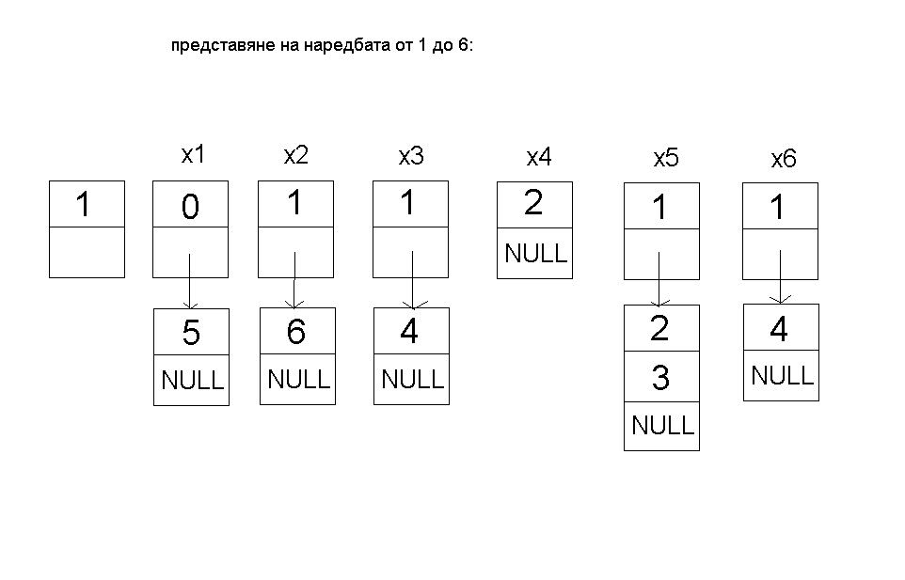
Първите елементи на тези списъци могат да бъдат обединени в списък. Тук (за примера) ще бъдат обединени в масив, като се въвежда още 1 елемент с индекс 0, като полето count ще бъде използвано за начало на създаване на опашката от count на другите.

Реализация:
#include<iostream>
#include "stack2.h"
using std cin;
using std cout;

void main()
{
const int max=100;
int n,j,k,f,r=0;
char ch;
sruct nach_ek
{
int count;
stack<int> intStack;
}x[max+1];
do
{
cout<<"\n vavedete broq na elementite na 4asti4no naredenoto mnojesvo\n";
cin>>n;
}while(n<1||n>max);
for(k=0;k<=n;k++)
x[k].count=0;
do
{
do
{
cout<<"\nvavedete j I k ot otno6enietoj->k\n";
cin>>j>>k;
}while (j<1||k<1||j>n||k>n||j==k);
x[k].count++;
x[j].intStack.push(k);
cout<<"\6te vavejdate li o6te? (Y/N)\n";
ch=cin.get();
}while((ch=cin.get())=='Y'||ch=='y');
/*w parviq vlojen cikal se vavejda otno6enieto na pred6esvane I se pravqt korekcii na count I .t.n. vav vtoriq vlojen cikal*/
for(k=1;k<=n;k++)
if(x[k].count==0)
{
x[r].count=k;
r=k;
}
//v cikala se izgrajda opa6kata na vsi4ki //elementi s 0 pred6estvenici
f=x[0].count;
cout<<"\nnaredbata ne elementite ot mnojestvoto\n";
while(1)
{
if(f==0) // t.e. nqma element s 0 pred6estvenika
{
if(n)
{
cout<<"\nmnojestvoto ne e 4asti4no naredeno\n";
return;
}
cout<<" "<<f;
n--;
while(x[f].intStack.pop(k))
{
x[k].count--;
if(x[k].count==0)
{
x[r].count=k;
r=k;
}
}
f=x[r].count;
}
}

Въпрос №24: Циклични списъци (цс).

Цс се характеризират с това, че полето за връзка на последния елемент на списъка не съдържа нулев адрес или NULL, а адреса на първия елемент на списъка. Указателят ptr се използва за достъп до цс. Ако списъка е празен, то ptr има стойност 0.
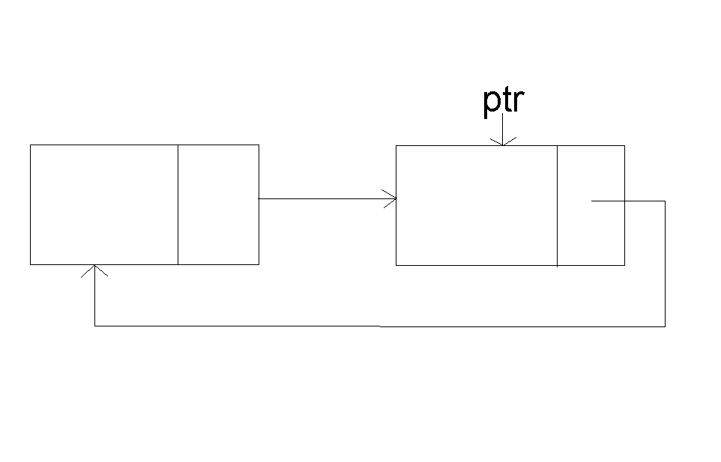
Шаблон на класа CircleList (цикличен свързан списък или още кръгов списък)

template <class T>
struct elem_cir
{
T inf;
elem_cir<T> * link;
};

template <class T>
class CirList
{
public:
CirList();
~CirList();
void Insert(T&);
bool Delete(T&);
private:
elem_cir<T>*ptr;
};

//opisvame class cirlist

template <class T>
CirList<T>::CirList()
{
ptr=NULL;
}

template <class T>
CirList<T>::~CirList()
{
elem_cir<T>* first;
if(ptr)
{
first=ptr->link;
ptr->link=NULL:
}
else return;
while (first)
{
ptr=first;
first=first->link;
delete ptr;
}
}

template <class T>
void CirList<T>::Insert(T& x)
{
elem_cir<T>*p=new elem_cir<T>;
p->inf=x;
if(ptr)
p->link=ptr->link;
else
ptr=p;
ptr->link=p;
}

//tuk moje da si napravite kartinka

template <class T>
bool CirList<T>::Delete(T&x)
{
elem_cir<T>*first;
if(ptr)
{
first=ptr->link;
x=first->inf;
if (first==ptr)
ptr=NULL;
else
ptr->link=first->link;
delete first;
return true;
}
else
return false;
}
/* Delete vra6ta true ako e izklju4en element i false, ako spisaka e prazen i ne e izklju4en element*/

Приложения на цс:
Алгоритъм за събиране на полиноми (на 3 неивестни примерно)

COEF | +/- | A | B | C | LINK
X y z
Последния елемент с – катто признак че е завършил полинома.
Може и да се сортира по знака на А В С коефициентите.

Въпрос №25: Двусвързан списък (дс)

Двусвързани – двойносвързани, с двупосочна връзка. Елементите на списъците с двупосочна връзка съдържат указател към предходен елемент и към следващ елемент.
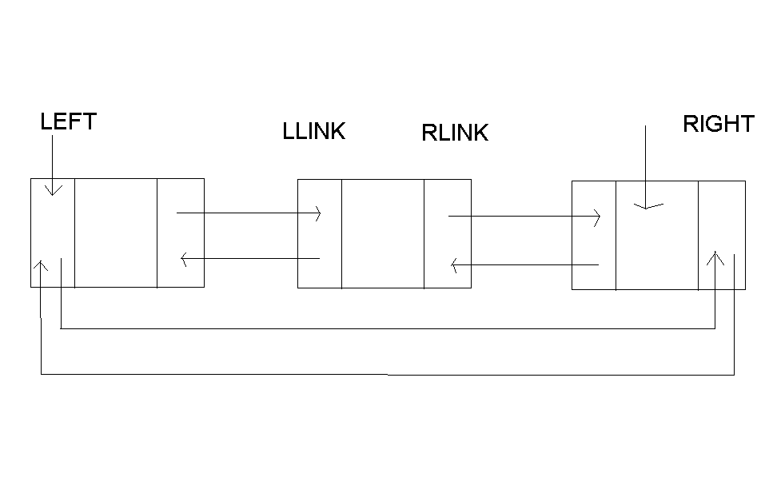
Двупосочните списъци заемат по-голям обем от памет поради наличието на второ поле за връзка. Позволяват бързо проследяване на ел. В двете посоки. Лесно включване и изключване на възли. Ако последния указател сочи към началото, а връзката на първия сочи към края – двусвързан цикличен списък, т.е. е двусвързан и в двете посоки.

Алгоритми за включване/изключване на елемент в ЦДС(цикличен двусвързан списък)

template<class InfoType>
struct el_dvsp
{
InfoType info;
el_dvsp<InfoType> *llink,*rlink;
};

//f-q za vlkju4vane na element sled ukazan element

template <class InfoType>
void vkl_el(el_dvsp<InfoType>*ptr, InfoType x)
{
el_dvsp<InfoType>*p;
if((p=new el_dvsp<InfoType>)==NULL)
{
cout<<"\nnqma dostaty4no pamet\n";
exit(1);
}
p->info=x;
p->llink=ptr;
p->rlink=ptr->rlink;
ptr->rlink->llink=p;
ptr->rlink=p;
}

//izkl na element ot cds

template<class InfoType>
InfoType izkl_el(el_dvsp<InfoType>*&ptr)

//vzima se psevdonim na ukazatel,za6toto 6te promenqme ptr

{
el_dvsp<InfoType>*p;
InfoType x;
ptr->llink->rlink=ptr->rlink;
ptr->rlink->llink=ptr->llink;
x=ptr->info;
p=ptr->rlink;
delete ptr;
ptr=p;
return x;
}

//картинка за vkl_el

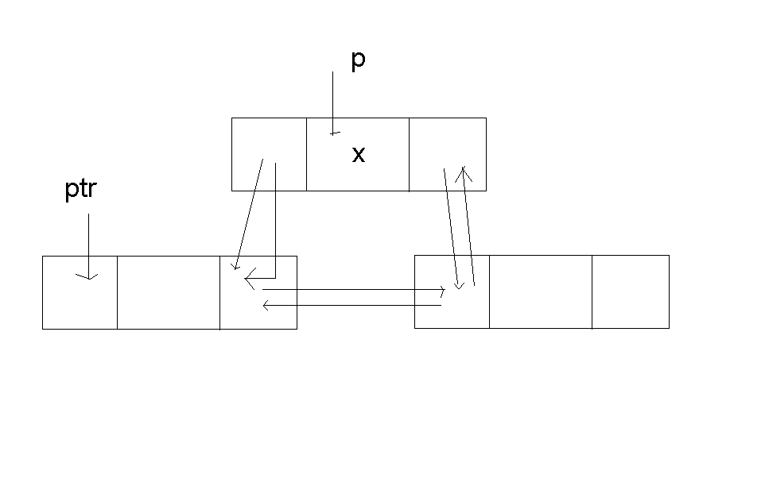

//kartinka za izkl_el
